目录

系统概述 1
系统说明 1
系统运行环境及其应用软件 2
系统功能设计 2
前台购物系统 2
后台管理系统 2
系统结构设计 3
数据库结构设计 3
在线购物系统E-R图 4
数据表结构设计 6
系统测试报告 9

Easy Buy Oline 在线购物系统

项目成员：唐志远
指导老师：刘志成

系统概述

系统说明：
项目名称：Easy Buy Online在线考试系统
项目开发者：唐志远
项目简介：
Easy Buy Online在线购物系统能够实现广大用户足不出户就能在线购买自己心仪的商品。

系统运行环境及其应用软件：
开发技术：Jsp+JavaBean
服务器：Tomcat5.0
数据库：SQL Server2000
开发工具：JCreatorPro+J2SDK1.4.2
界面制作：Dreamwear 8

系统功能设计

前台购物系统：
- 可实现在线注册
- 注册成功后，可进行登录，购买自己想要买的商品
- 可在线修改自己的个人信息
- 可以在线发表意见或留言
- 如果是Easy Buy Online 的用户，还可以在线查看自己以前发送的订单以及商品信息
- 同时也可以在线查找自己已忘记了的密码

后台管理系统：
- 管理员登录
- 查看所有注册用户的信息并对其编辑，并提供高级查询
- 查看/添加/删除商品信息，同时也提供了高级查询
- 查看/编辑用户所发送成功的所有订单，并对其进行编辑同时也提供了高级查询
- 查看/添加/删除商品的主分类（菜单）
- 查看/发布/编辑公告
- 查看/编辑注册用户所发送的意见或留言，并可对其进行回复
- 查看/编辑/添加用户在线支付的方式
- 查看/添加/删除管理员，同时也提供了高级查询

系统结构设计

数据库

JSP/Java Bean
WEB客户端
（浏览器）
Windows
客户端

Http
Http
数据
业务逻辑
用户界面

图4-1 在线考试系统三层结构

数据库结构设计
数据访问层负责对业务层提供数据操作，也就是它负责和底层的数据库打交道。业务层或者通用层中所有的对象都通过数据访问层的对象访问数据库。数据访问层中的类是按业务对象来组织的，每个业务对象中包含的数据可能存在不同的几种数据表中，它由数据访问类统一组织成一个概念中的对象，它相当于是一个面向对象的数据库层，负责映射面向对象与关系数据库间的关系。对数据库的所有操作均由存储过程完成，数据层只是在前台调用后台的存储过程。

在线购物系统E-R图
发布
管理员
查看
回复
添加
管理
其他
公告
订单
留言
商品
查看
发送
发表
购买
用户
Easy Buy Online在线购物系统全局E-R图
会员
注册
管理
图4-2 Easy Buy Oine在线购物系统全局E—R图

Easy Buy Online 在线购物系统局部E-R图
管理员
账号
用户名
电话
邮箱
管理员E-R图
用户
答案
头像
电话
邮箱
密码
住址
问题
用户名
用户信息E-R图

订单
用户名
邮箱
支付
总价值
订单号
时间
地址
订单表E-R图

订单详情
数量
单价
订单号
商品号
详细订单表E-R图

商品
数量
商品名
时间
描述
商品号
图片
价格
类型
商品信息E-R图
留言表
时间
留言
编号
回复
用户
留言表E-R图

主分类
分类名
编号
主分类E-R图

支付方式
分类名
编号
信息
支付表E-R图

公告表
头像
发布者
编号
时间
信息
公告表E-R图

数据表结构设计

表序号 | 1 | 表名 |  | Customer
含义 | 存储用户的基本信息
序号 | 属性名称 | 含义 | 数据类型 | 长度 | 说明 | 约束
1 | c_name | 用户名 | varchar | 30 | not null | 主键
2 | c_pass | 密码 | varchar | 30 | not null
3 | c_header | 头像 | varchar | 30 | Not null
4 | c_phone | 电话号码 | varchar | 11 | not null
5 | c_question | 问题提示 | varchar | 30 | Not null
6 | c_answer | 问题答案 | Varchar | 30 | Not null
7 | c_address | 地址 | Varchar | 30 | null
8 | c_email | 邮箱 | Varchar | 50 | Not null

表序号 | 2 | 表名 |  | Idea
含义 | 存储用户的留言信息
序号 | 属性名称 | 含义 | 数据类型 | 长度 | 说明 | 约束
1 | id | 编号 | char | 10 | not null
2 | c_name | 留言者 | varchar | 30 | not null
3 | c_header | 留言者头像 | varchar | 30 | Not null
4 | new_message | 留言信息 | varchar | 1000 | not null
5 | re_message | 回复信息 | varchar | 1000 | null
6 | new_time | 留言时间 | char | 15 | Not null
7 | re_time | 回复时间 | char | 15 | null

表序号 | 3 | 表名 |  | Product
含义 | 存储商品信息
序号 | 属性名称 | 含义 | 数据类型 | 长度 | 说明 | 约束
1 | p_type | 商品类型 | varchar | 30 | not null
2 | p_id | 商品编号 | varchar | 10 | not null
3 | p_name | 商品名称 | varchar | 40 | Not null
4 | p_price | 商品价格 | float | 8 | not null
5 | p_quantity | 商品数量 | int | 4 | Not null
6 | p_image | 商品图片 | Varchar | 100 | Not null
7 | p_description | 描述信息 | Varchar | 2000 | Not null
8 | p_time | 添加时间 | Varchar | 20 | null

表序号 | 4 | 表名 |  | Notice
含义 | 存储公告信息
序号 | 属性名称 | 含义 | 数据类型 | 长度 | 说明 | 约束
1 | n_id | 编号 | char | 10 | not null
2 | n_message | 公告信息 | varchar | 1000 | not null
3 | n_admin | 发布者 | varchar | 30 | Not null
4 | n_header | 头像 | Varchar | 50 | not null
5 | n_time | 发布时间 | char | 10 | Not null

表序号 | 5 | 表名 |  | Main_type
含义 | 添加菜单
序号 | 属性名称 | 含义 | 数据类型 | 长度 | 说明 | 约束
1 | t_id | 编号 | char | 10 | not null
2 | t_type | 菜单 | varchar | 30 | not null

表序号 | 6 | 表名 |  | OrderDetails
含义 | 商品详细表
序号 | 属性名称 | 含义 | 数据类型 | 长度 | 说明 | 约束
1 | order_id | 订单号 | char | 10 | not null
2 | p_id | 商品编号 | char | 10 | not null
3 | p_price | 价格 | Float | 8 | Not null
4 | p_number | 数量 | Ine | 4 | not null

表序号 | 7 | 表名 |  | Payment
含义 | 存储支付信息
序号 | 属性名称 | 含义 | 数据类型 | 长度 | 说明 | 约束
1 | pay_id | 编号 | char | 10 | not null
2 | pay_payment | 支付方式 | varchar | 50 | not null
3 | pay_msg | 备注 | varchar | 500 | null

表序号 | 8 | 表名 |  | Orders
含义 | 存储订单信息
序号 | 属性名称 | 含义 | 数据类型 | 长度 | 说明 | 约束
1 | order_id | 编号 | char | 10 | not null
2 | order_payment | 支付方式 | varchar | 1000 | not null
3 | order_adress | 地址 | varchar | 200 | Not null
4 | order_email | 邮箱 | Varchar | 50 | not null
5 | order_user | 订购者 | char | 30 | Not null
6 | order_time | 订购时间 | char | 30 | Not null
7 | order_sum | 总价值 | float | 8 | Not null

表序号 | 9 | 表名 |  | Admin
含义 | 存储管理员基本信息
序号 | 属性名称 | 含义 | 数据类型 | 长度 | 说明 | 约束
1 | a_name | 管理员账号 | Varchar | 30 | not null
2 | a_pass | 管理员密码 | varchar | 30 | not null
3 | a_header | 头像 | varchar | 30 | Not null
4 | a_phone | 联系电话 | Char | 11 | Null
5 | a_email | 电子邮箱 | Varchar | 40 | null

系统测试报告
（一）主页界面
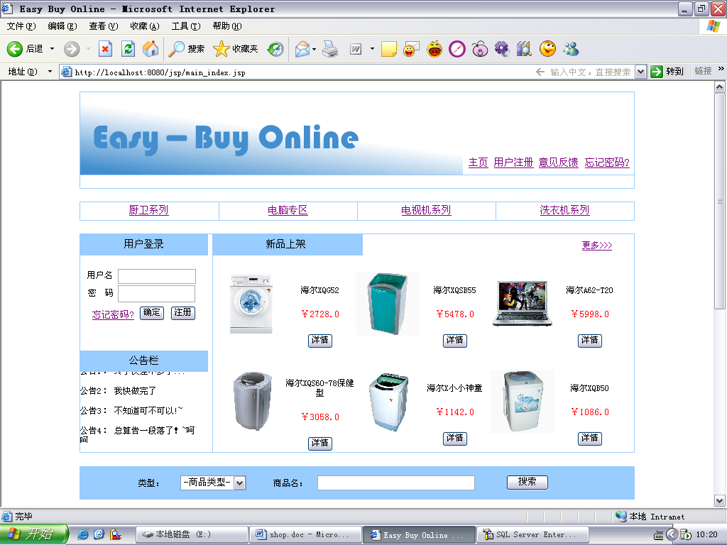
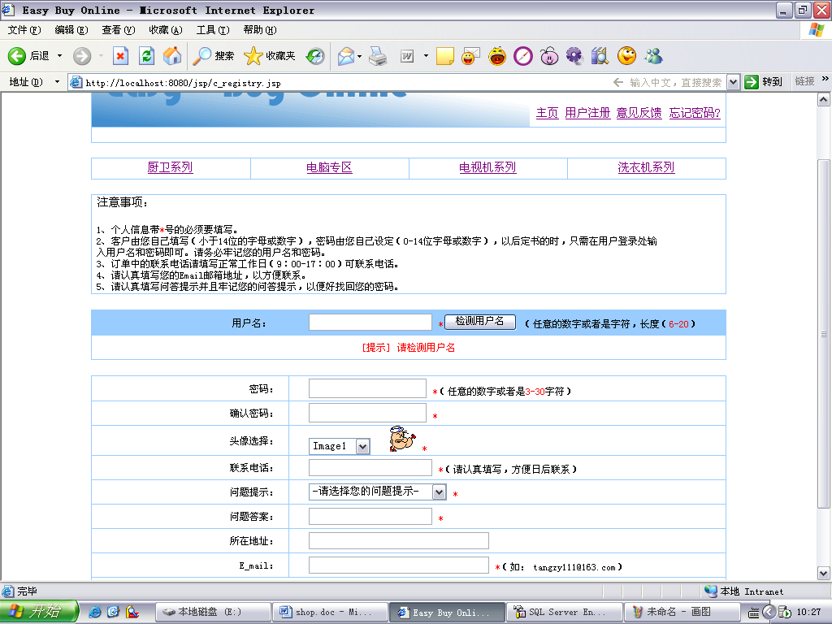
（四）注册成功
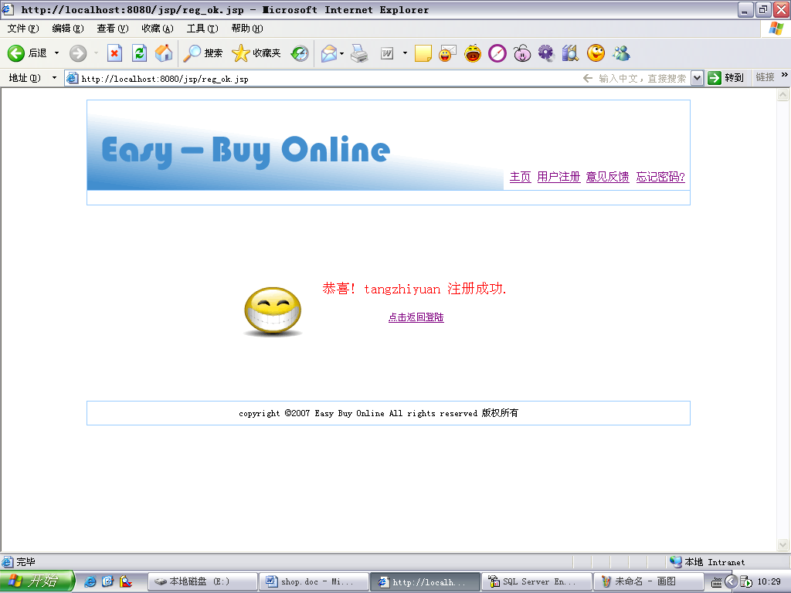

（五）找回密码
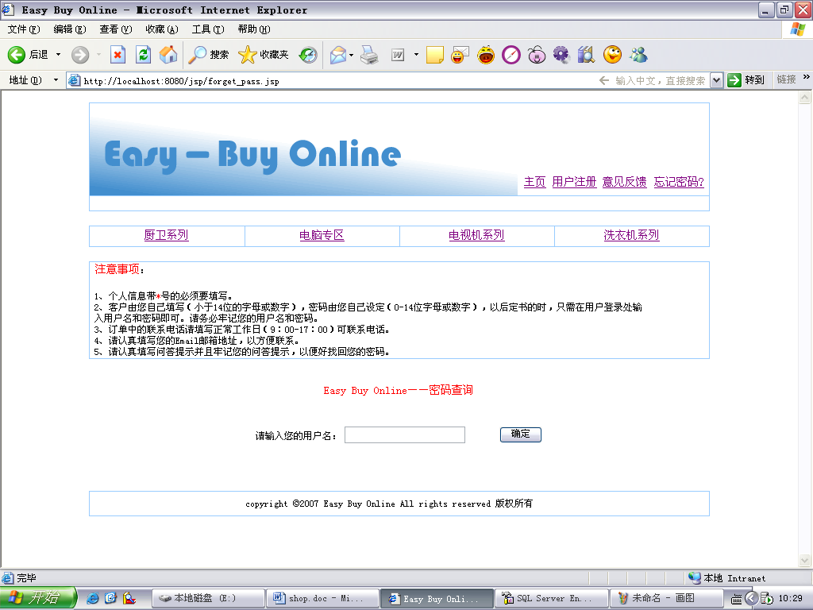
（六）意见反馈
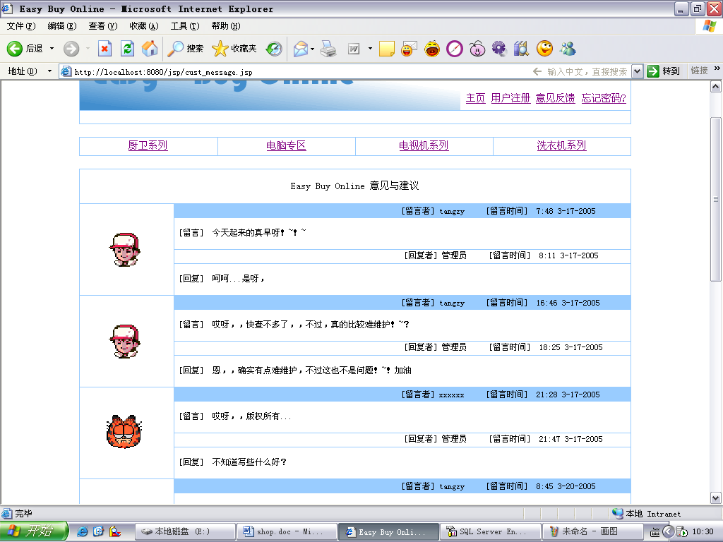

（七）登陆后界面
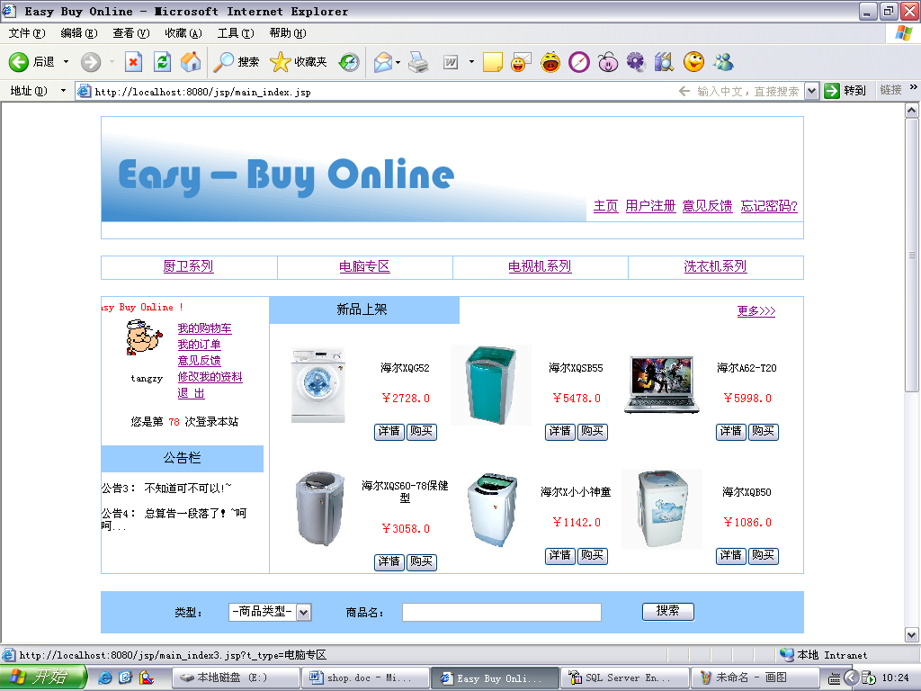
（八）我的购物车
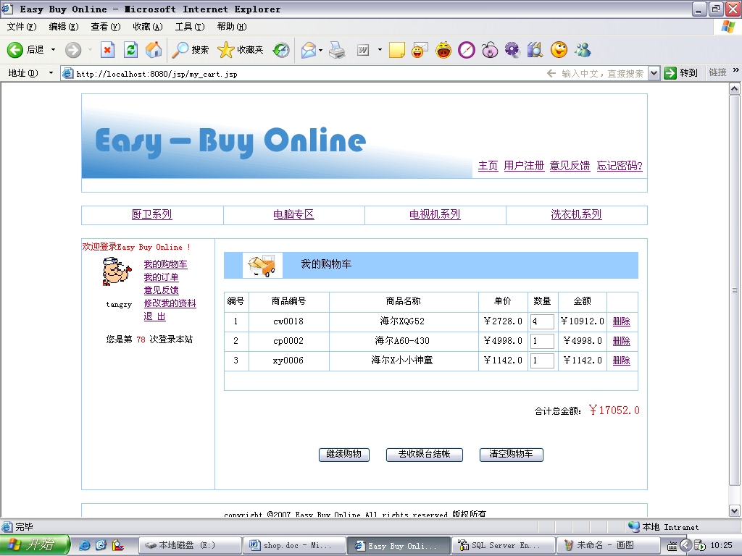

（九）支付方式
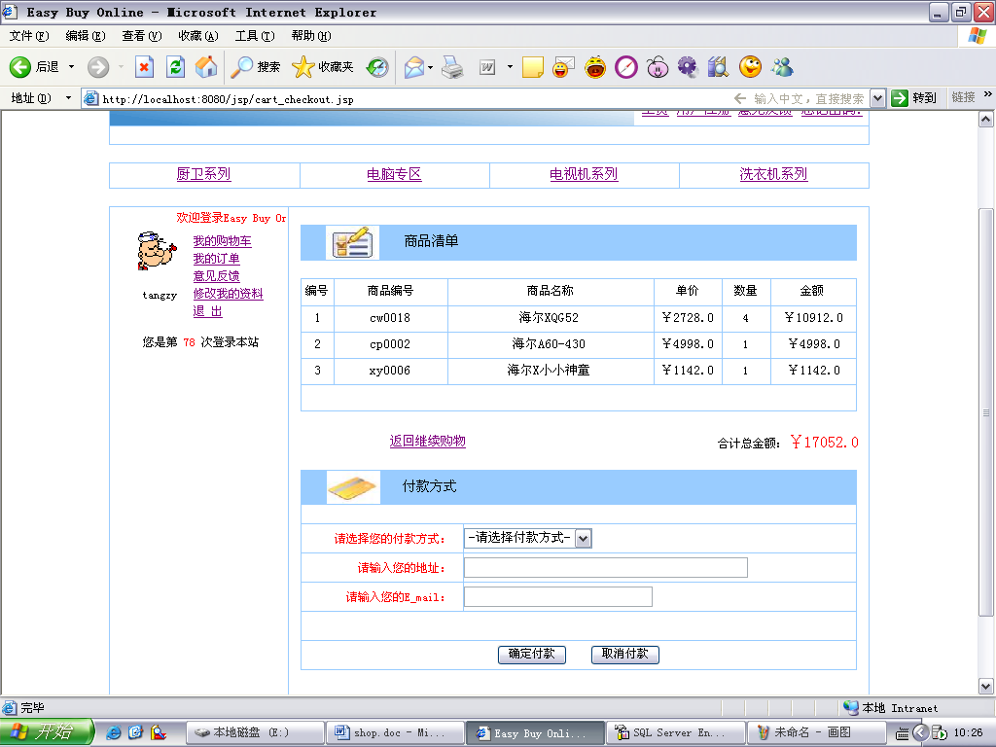
（十）最后确定
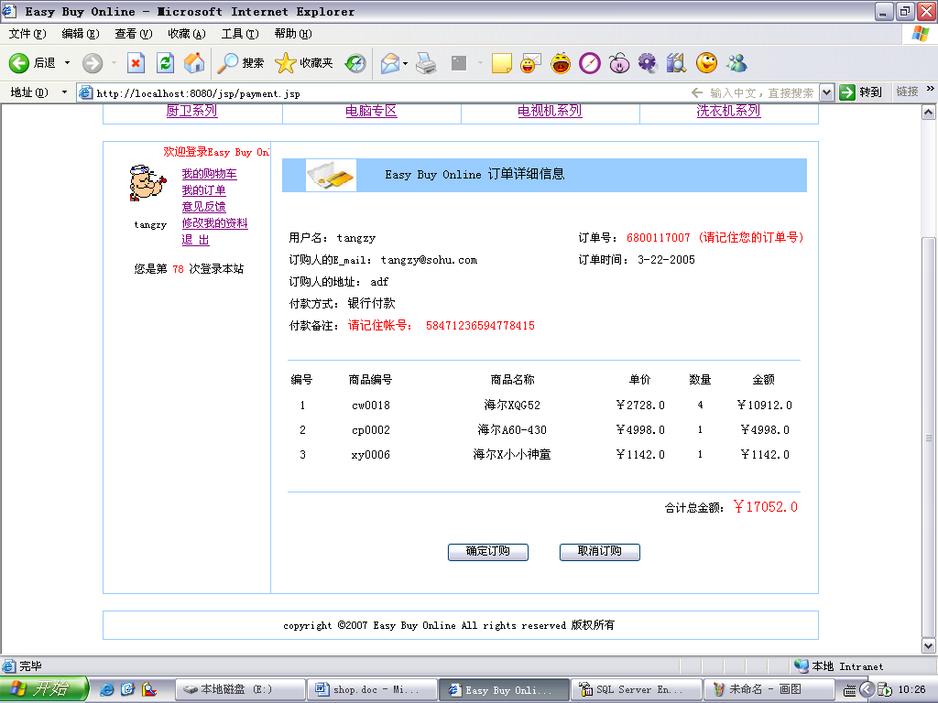

（十一）后台登陆
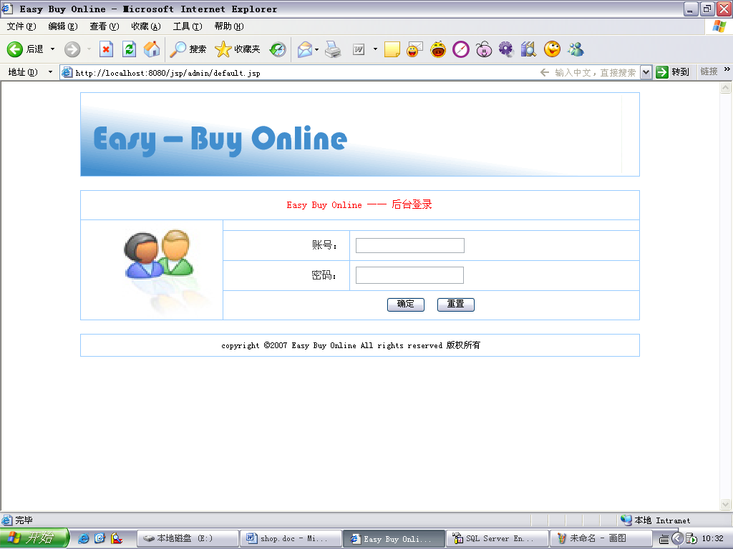
（十二）后台主界面
